附圖一 孫先生通勤經過的石化管線區域圖
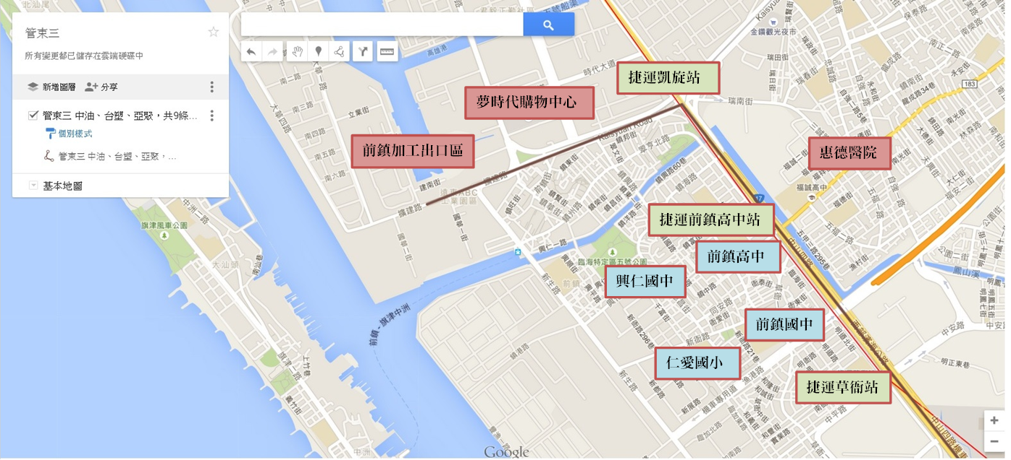

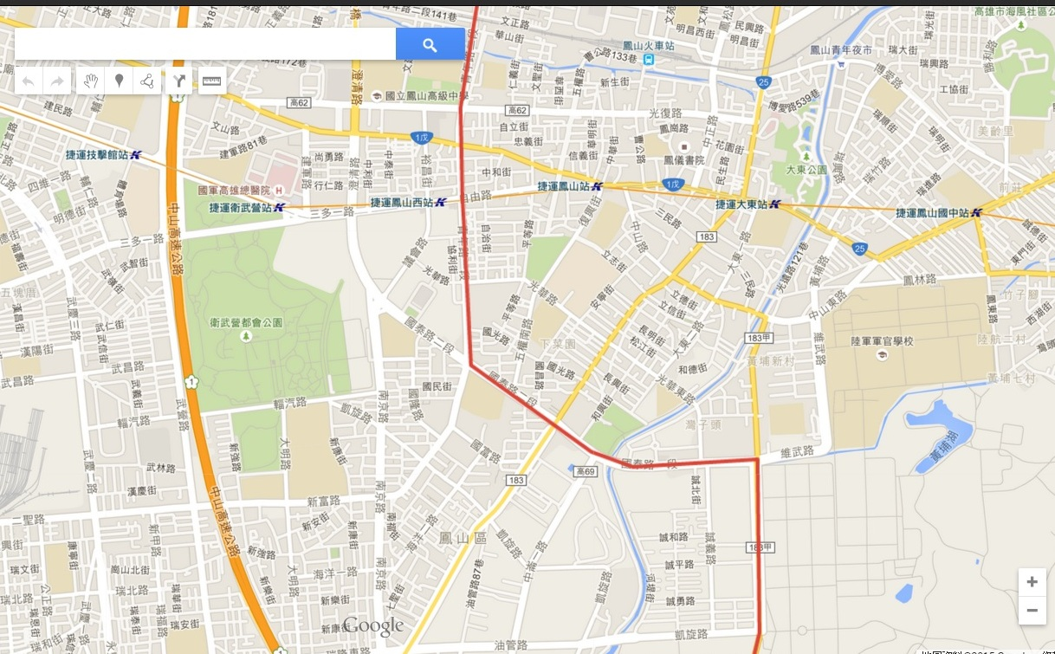
陸軍軍官學校
忠孝國小
鳳新高中
高雄市議會
忠孝國中
鳳甲國中
國軍高雄總醫院
鳳西國中
鳳西國小

